Season/race reports

Malaga - February
The proper season start for was almost traditional trip to Malaga in February. This was my third time riding with the Switchbacks Malaga crew. The trails are a mixture between tough enduro riding, some nice flow sections and freeride with gaps and drops. The mountain trails are very tough on the bike with boulders and rocks ranging from car-sized to small pebbles. In the end, I needed a new rim on the back wheel, mostly due to landing a bit short on a gap jump. The atmosphere is really nice during the low season in Spain. I met a few riders that were just now visiting me for some local trails and Petzen. We also agreed to meet in the Dolomites later on.

Der Saisonstart war fast schon traditionell für mich der Trip nach Malaga im Februar. Ich bin zum dritten Mal mit der Switchbacks Malaga Crew gefahren. Die Trails sind eine Mischung aus hartem Enduro, einigen schönen Flow-Abschnitten und Freeride mit Gaps und Drops. Die Bergtrails sind mit ihren Felsbrocken und Steinen von der Größe eines Autos bis hin zu kleinen Kieselsteinen eine echte Herausforderung für das Bike. Ich brauchte schließlich eine neue Felge am Hinterrad, hauptsächlich weil ich bei einem Gap Jump etwas zu kurz gelandet war. Die Atmosphäre in Spanien ist in der Nebensaison wirklich toll. Ich habe ein paar Fahrer getroffen, die mich gerade für ein paar lokale Trails und die Petzen besucht hatten. Wir haben uns auch für später in den Dolomiten verabredet.

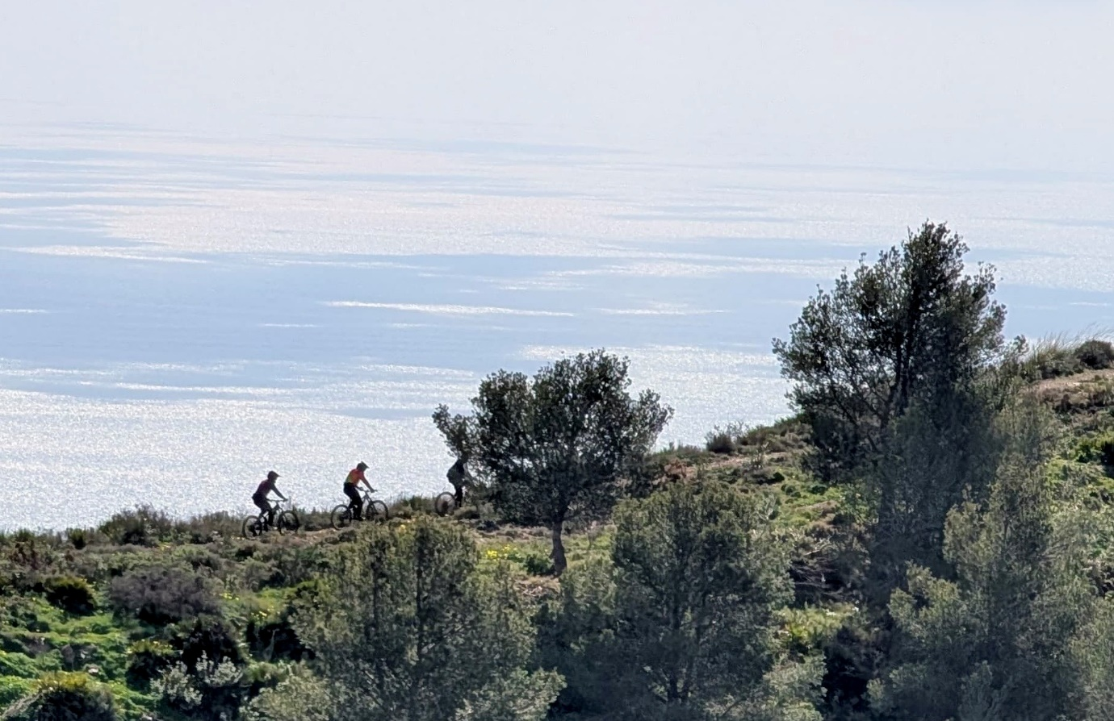
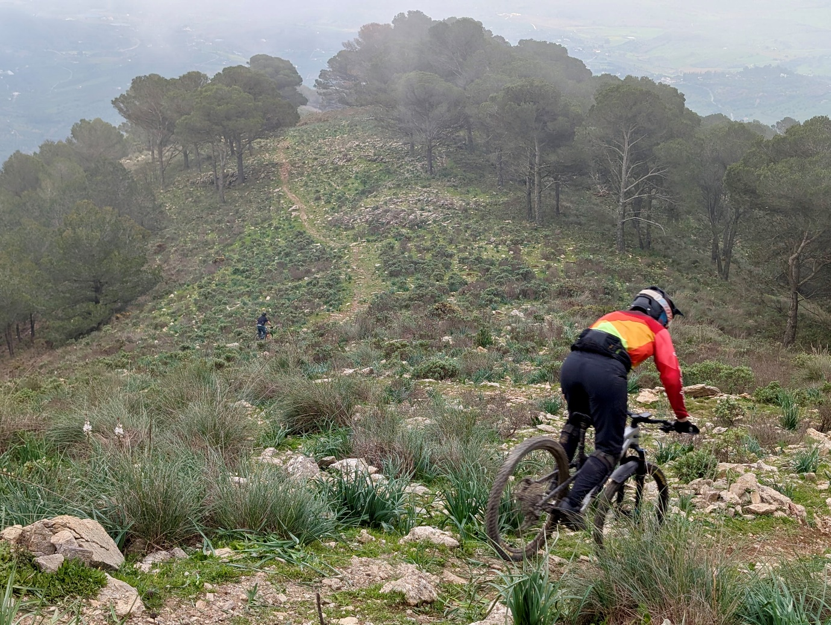
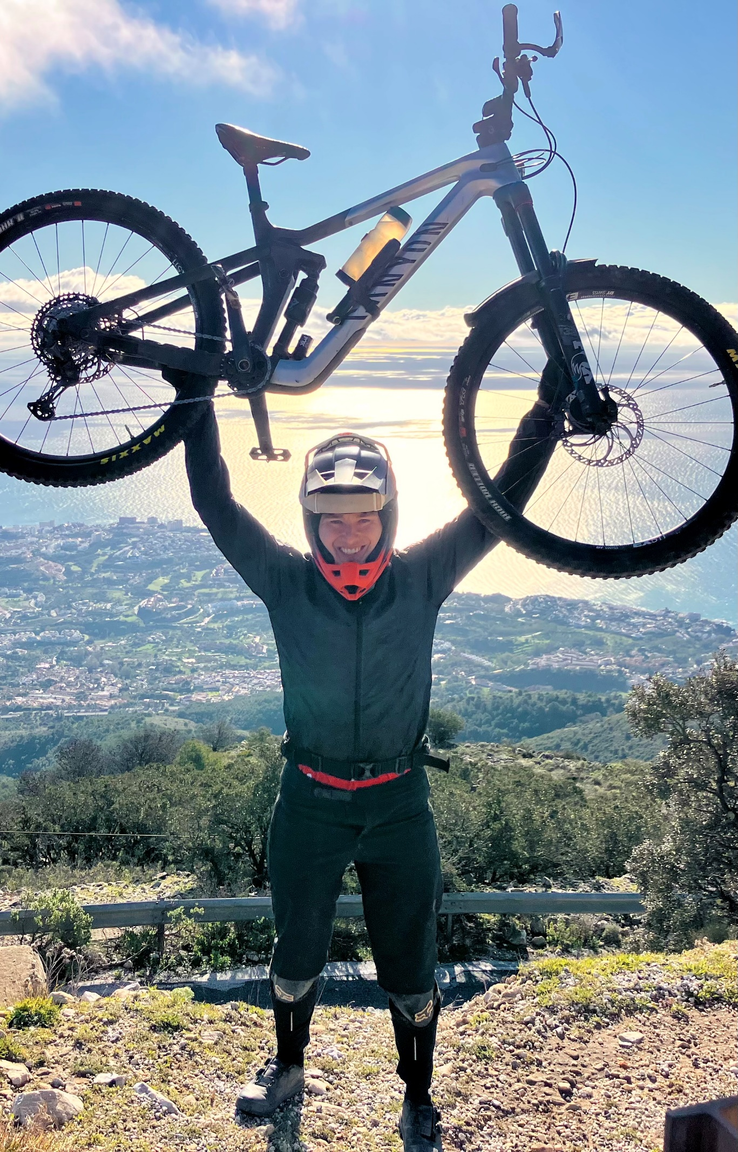
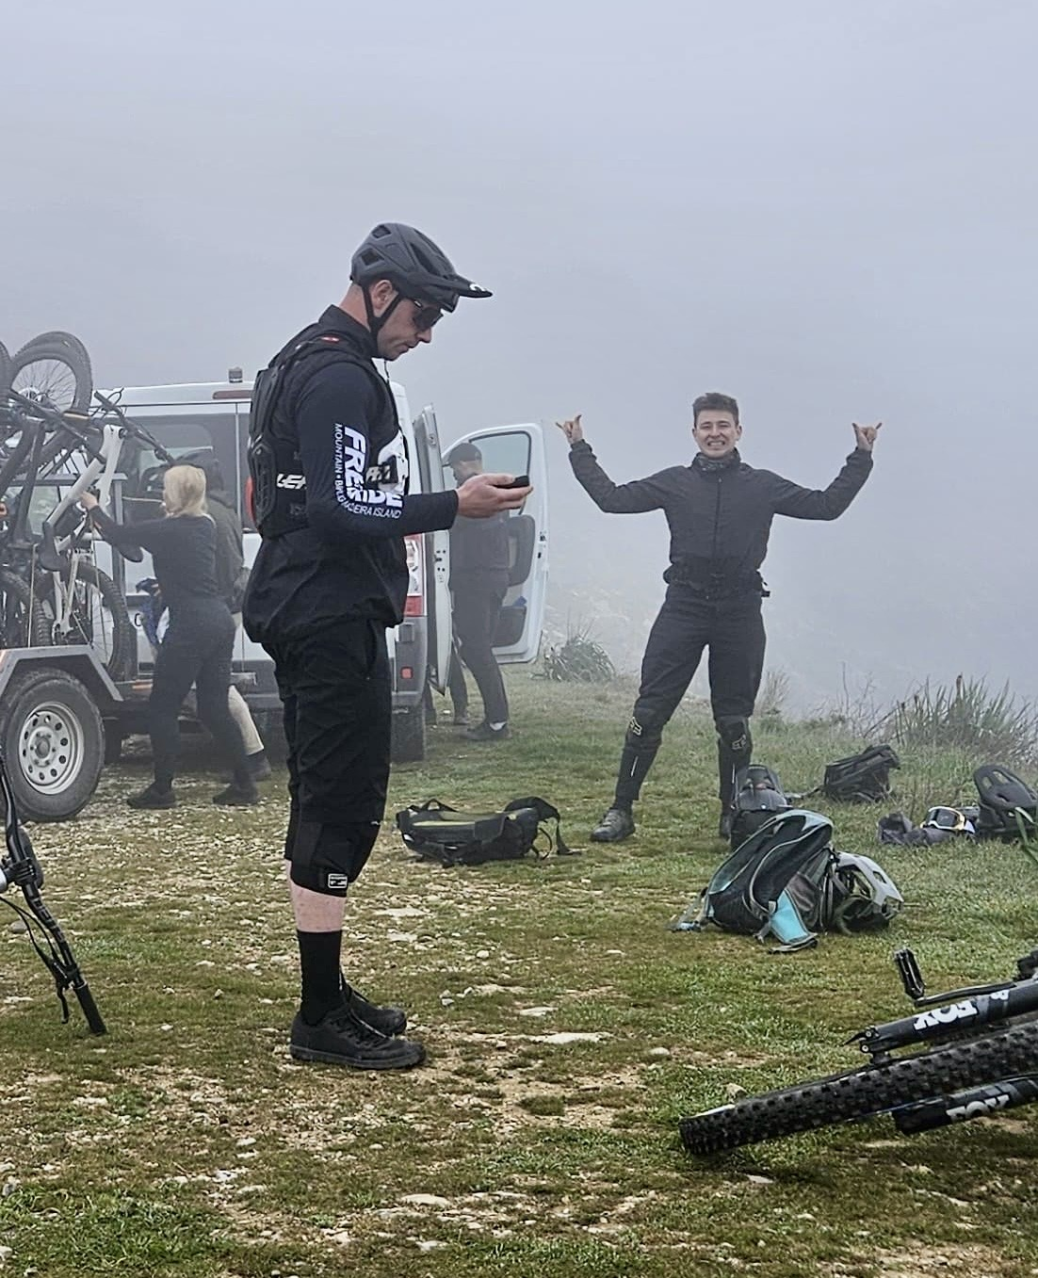
SloEnduro Day Kamplc - 22/23 March
The first date on the calendar was a timed riding event. So not yet a race. The weekend was cut short by horrible weather as it was raining for the whole of 22 the Saturday. The hard packed soil offered a decent grip, but the other parts turned completely into mud. A new section taped on off-camber grass offered a serious challenge not to crash. Shuttling had been organized but there were hundreds of riders so in the end our group decided to pedal once up and then take two shuttle runs later. In the end it was a fun challenge to complete a run without sliding on my butt at some point. Also, it proved that my rain overall is good in these conditions.
Der erste Termin im Kalender war ein Zeitfahr-Event. Also noch kein Rennen. Das Wochenende wurde durch schlechtes Wetter verkürzt, da es den ganzen Samstag über regnete. Der harte Boden bot zwar guten Halt, aber die anderen Abschnitte verwandelten sich komplett in Schlamm. Ein neuer Abschnitt mit abschüssigem Gras stellte eine echte Herausforderung dar, nicht zu stürzen. Es war ein Shuttle-Service organisiert, aber da Hunderte von Fahrern unterwegs waren, beschloss unsere Gruppe schließlich, einmal hochzufahren und später zwei Shuttle-Runs zu fahren. Letztendlich war es eine witzige Herausforderung, einen Run zu absolvieren, ohne irgendwann auf dem Hintern auszurutschen. Außerdem bewies es, dass mein Regen-Overall bei diesen Bedingungen gut zurechtkommt.

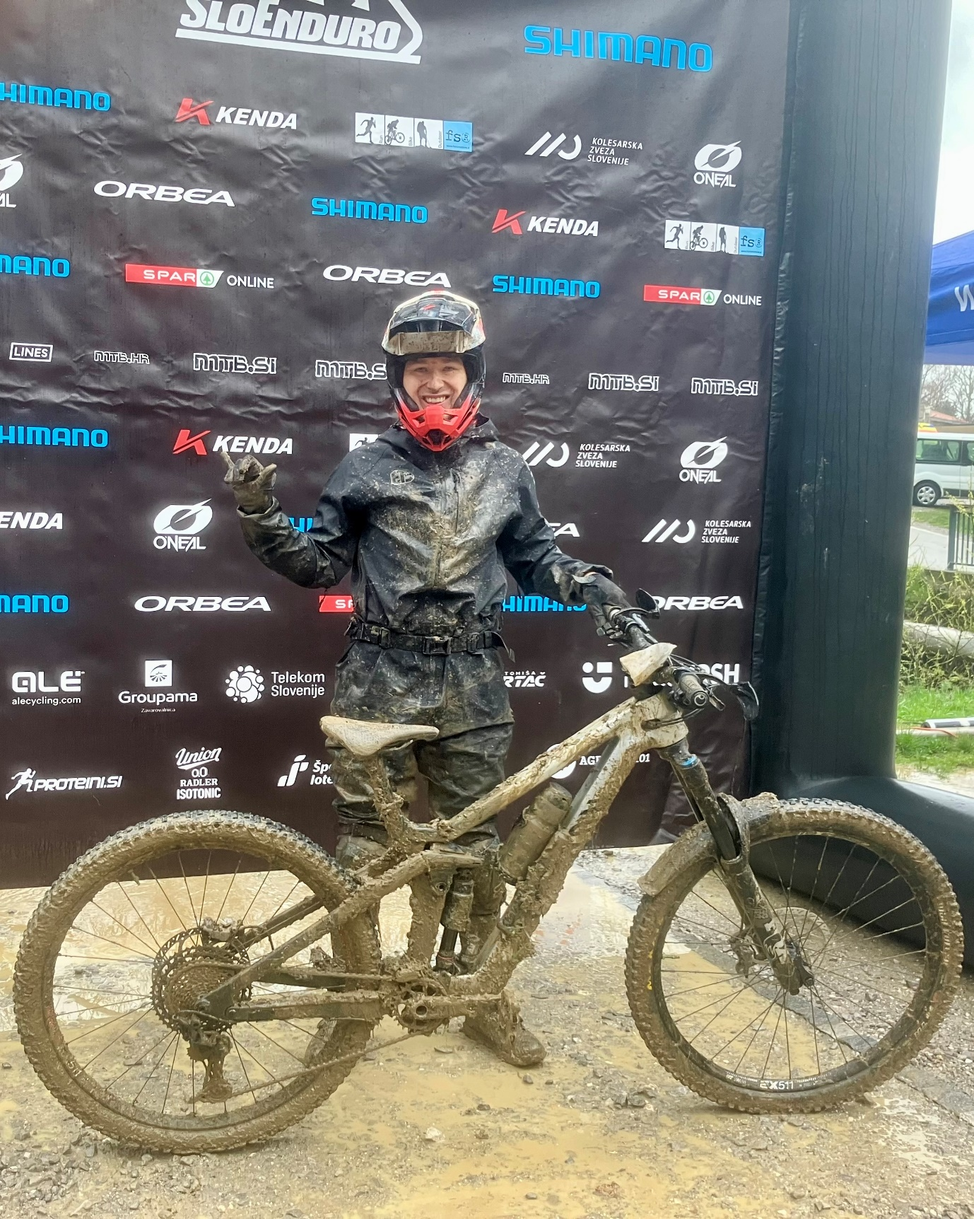

SloEnduro TCS Nova Gorica 12/13 April 2025
Going into the first race was going to be a faster category for me this year in Master 1. The Stages were set up closer to the Italian Corica this year and even included one stage in Italy! This last stage in Italy was even bit closer to DH or freeriding with some bermed corners and gap jumps. Nice stage to end the race with. Other than that, there were some physically demanding pedal sections while avoiding rocks and some properly steep stage. Weather was very unstable on Sunday but ended with just a few drops of water. We riders were concerned how some of the rock gardens would turn out. In the end the trails were faster with the water tying down some dust but then again, the roots and rocks became slightly slippery.
Result: 19th (Master 1)

Für mich sollte das erste Rennen dieses Jahr in einer schnelleren Kategorie, Master 1, stattfinden. Die Etappen fanden dieses Jahr näher am italienischen Corica statt und beinhalteten sogar eine Etappe in Italien! Diese letzte Etappe in Italien war mit einigen Anliegerkurven und Gap-Jumps noch näher an DH bzw. Freeriding. Eine schöne Etappe als Abschluss des Rennens. Abgesehen davon gab es einige körperlich anspruchsvolle Pedalabschnitte, bei denen Felsen vermieden werden mussten, und einige richtig steile Etappen. Das Wetter war am Sonntag sehr unbeständig, aber am Ende gab es nur ein paar Tropfen Wasser. Wir Fahrer waren besorgt, wie einige der Steinfelder werden würden. Am Ende waren die Trails schneller, da das Wasser etwas Staub gebunden hatte, aber andererseits wurden die Wurzeln und Felsen etwas rutschig.
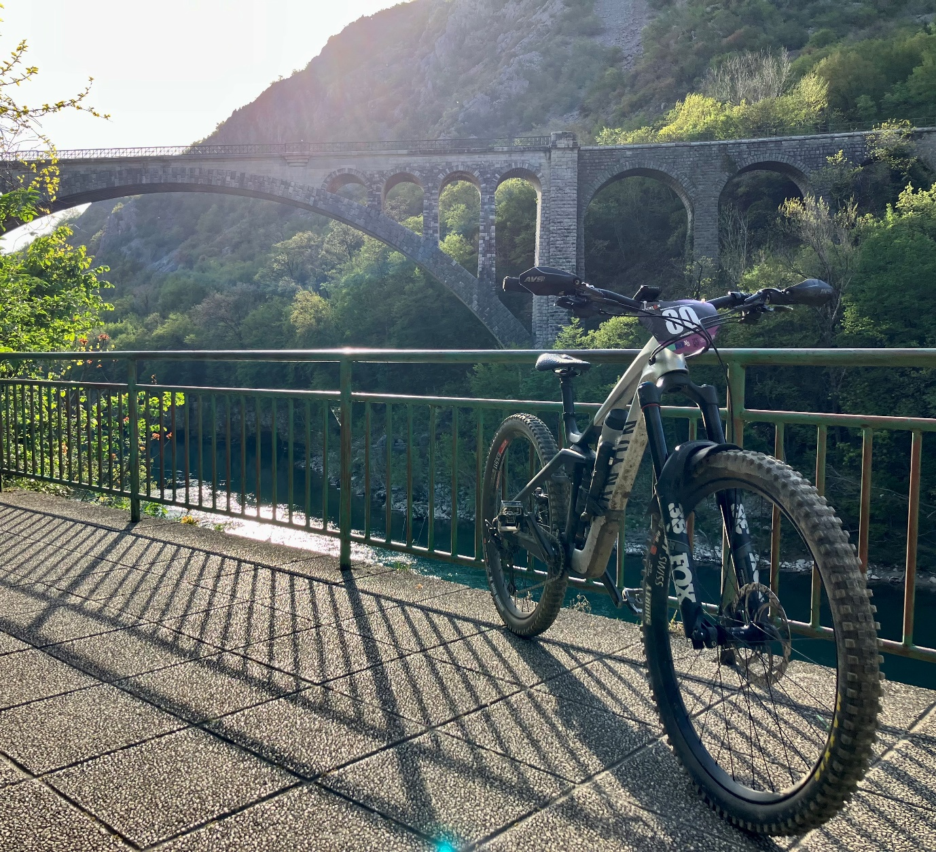
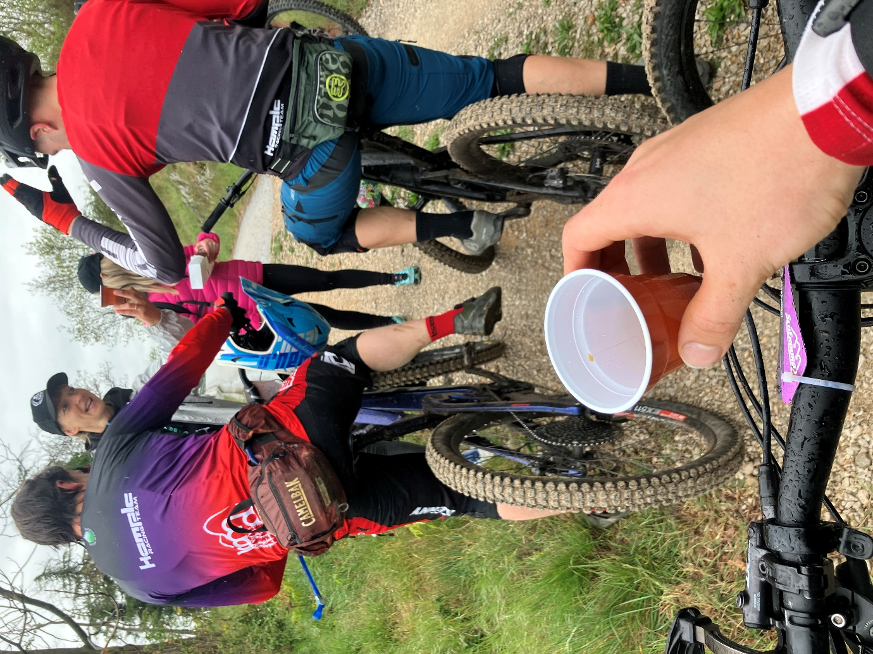

SloEnduro Borovci 26/27 April 2025
This race had a new location for me. Somehow, I missed this race during previous years, and it is good to see new trails. The conditions were slippery on Saturday as it had been raining on previous days. Roots and mud offered some serious challenges in training with a rider having an accident and needing to retire. However, the trails turned out to be nearly perfect on Sunday! The stages offered quite variety as well, some very fast, some technical sections and some slippery off-camber parts which were not enjoyable on Saturday.
Result: 10th (Master 1)

Dieses Rennen fand an einem neuen Ort für mich statt. Irgendwie hatte ich es in den vergangenen Jahren verpasst, und es ist schön, neue Strecken zu sehen. Die Bedingungen waren am Samstag rutschig, da es an den Vortagen geregnet hatte. Wurzeln und Schlamm stellten im Training eine echte Herausforderung dar, und ein Fahrer hatte einen Unfall und musste aufgeben. Am Sonntag waren die Strecken jedoch nahezu perfekt! Die Etappen boten ebenfalls viel Abwechslung, einige sehr schnelle, einige technische Abschnitte und einige rutschige, schräge Abschnitte, die am Samstag keinen Spaß machten.

